学校探検をしたよ
H30.6.13

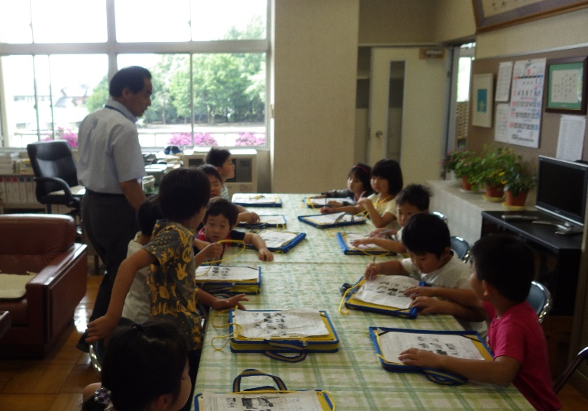
金庫もあるよ！
校長室には、大きなソファがあるよ！

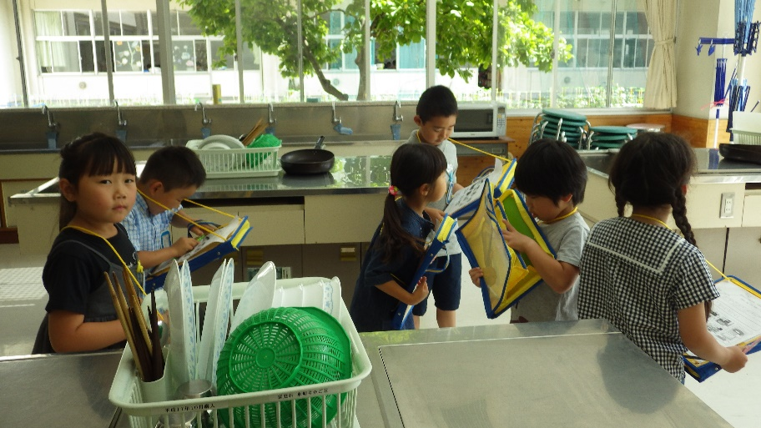
家庭科室には、料理をする道具がたくさんあるよ。
家庭科室には、準備室もあるんだ。
これは洗濯の道具かな。
